

**HƯỚNG DẪN CẤU HÌNH CAMERA**

**TRÊN NAS SYNOLOGY**

Hà Nội, tháng 5/2021

**MỤC LỤC**

1. Kết nối đến bộ lưu trữ NAS bằng mạng LAN 3

1.1. Kết nối đến bộ lưu trữ NAS bằng trình duyệt 3

1.2. Kết nối đến bộ lưu trữ NAS bằng phần mềm Surveillance Station Client 3

1.3. Kết nối đến bộ lưu trữ NAS thông qua thiết bị live view VS360HD 5

2. Thêm user và thiết lập phân quyền cho user 6

3. Cách sử dụng Surveillance Station hình để xem camera 10

3.1. Thêm license vào NAS 10

3.2. Thêm camera vào NAS 12

3.3. Live view 16

3.4. Timeline 17

## Kết nối đến bộ lưu trữ NAS bằng mạng LAN

### Kết nối đến bộ lưu trữ NAS bằng trình duyệt

Nhập địa chỉ IP của bộ lưu trữ NAS vào trình duyệt, sau đó đăng nhập user và password. Giao diện sau khi đăng nhập như hình sau:

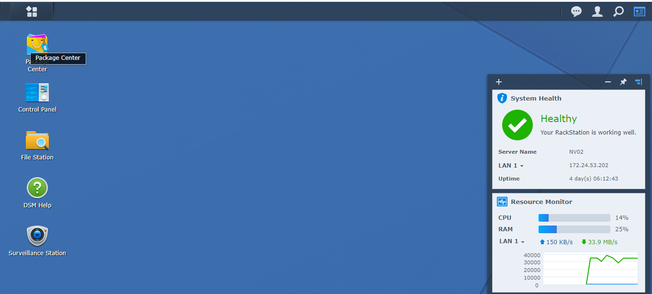

Trong menu chính, chọn Surveillance Station để vào giao diện sử dụng camera:

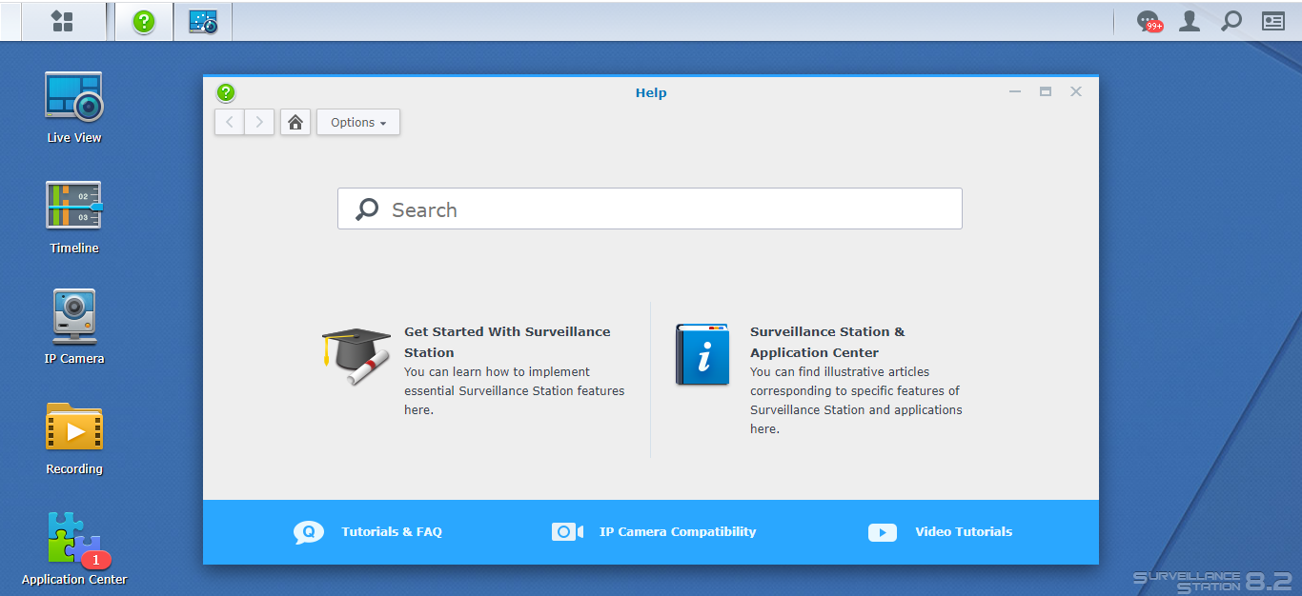

### Kết nối đến bộ lưu trữ NAS bằng phần mềm Surveillance Station Client

Bước 1: Tải phần mềm Surveillance Station Client theo link sau:

<https://www.synology.com/en-global/support/download/RS3618xs#utilities>

Bước 2: Sau khi cài đặt xong, khởi động chương trình. Giao diện sau khi khởi động như sau:

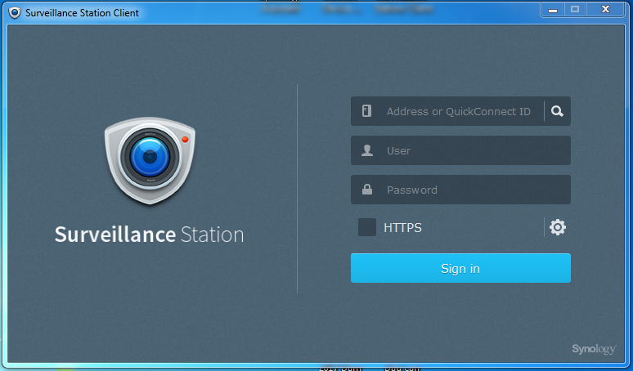

Bước 3: Nhập địa chỉ IP của thiết bị NAS, hoặc sử dụng tính năng tìm kiếm tự động để dò địa chỉ IP của thiết bị NAS thông qua mạng LAN. Sau đó nhập tên **user** và **password**, rồi chọn **Sign in** để đăng nhập. Giao diện của phần mềm sau khi đăng nhập như sau:

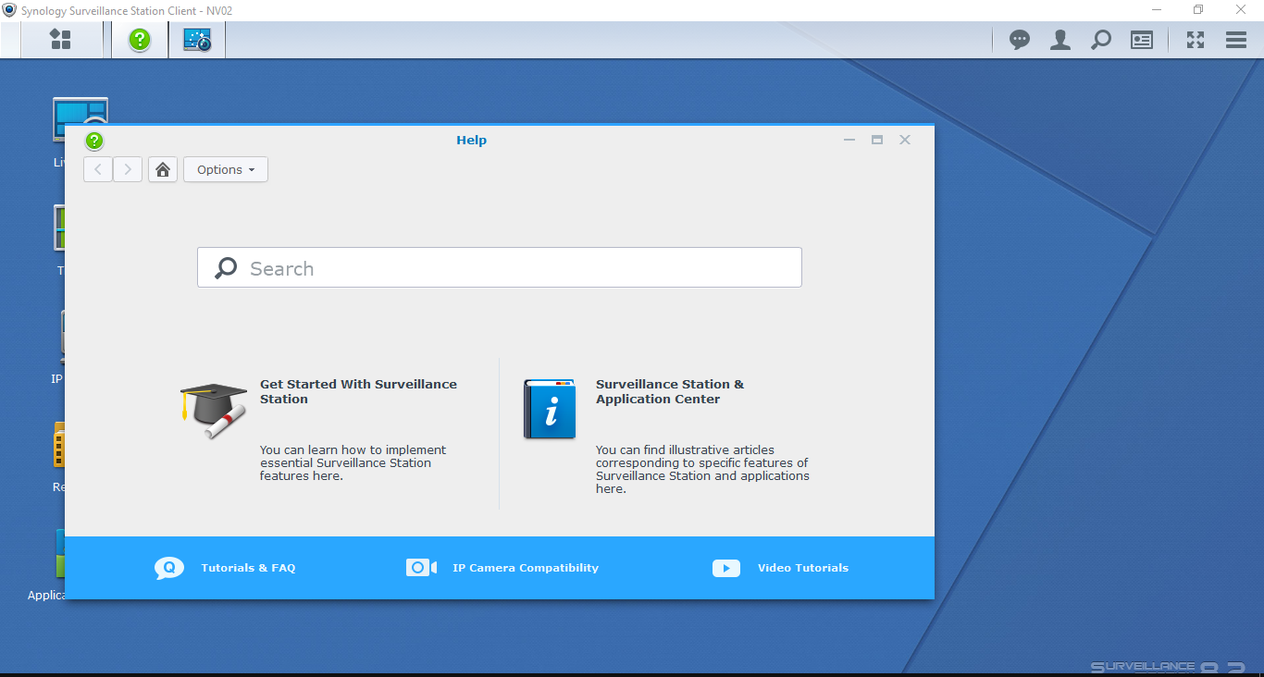

### Kết nối đến bộ lưu trữ NAS thông qua thiết bị live view VS360HD

Bước 1: Để sử dụng thiết bị live view trên giao diện màn hình Tivi, kết nối chuột vào cổng USB của thiết bị live view VS360HD. Giao diện lúc khởi động của thiết bị live view tương tự như lúc khởi động phần mềm Surveillance Station Client.



Bước 2: Nhập địa chỉ IP, User và Password để đăng nhập.

Giao diện và cách sử dụng Surveillance Station là tương tự nhau đối với các cách kết nối trên.

## ****Thêm user và thiết lập phân quyền cho user****

**Để quản lý User, cần phải đăng nhập vào trình duyệt web để vào giao diện của DSM. Sau đó thực hiện các bước như sau:**

Bước 1: Trong control panel, kích chọn vào biểu tượng User

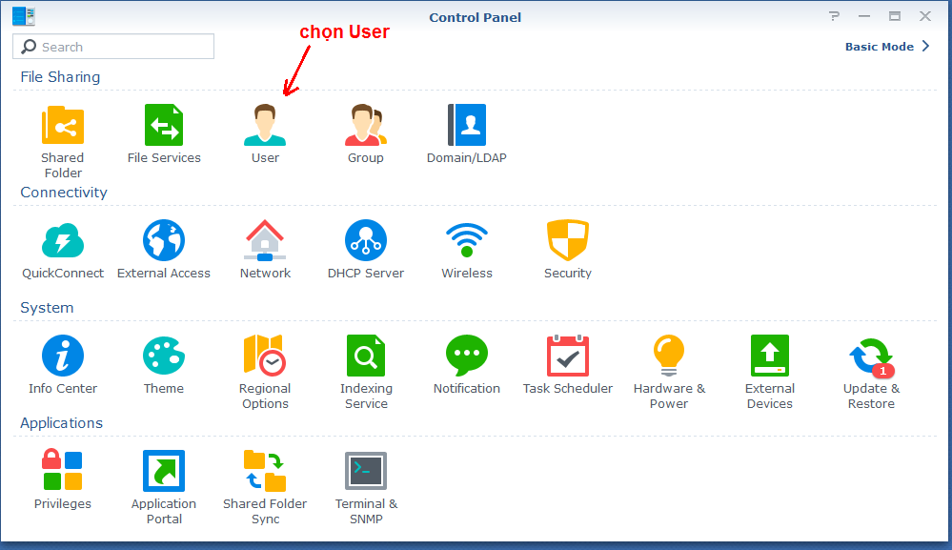

Bước 2:

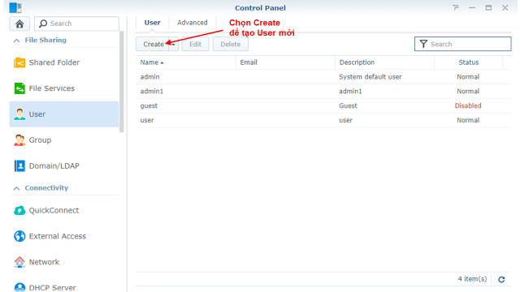

Bước 3: Điền thông tin của user mới

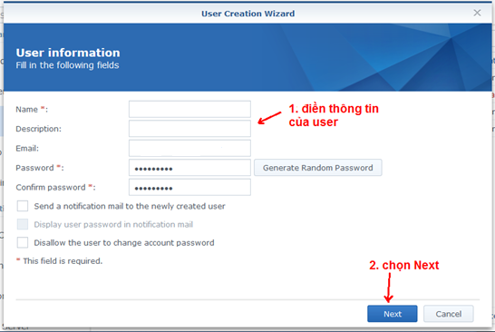

Bước 4: chọn group cho user

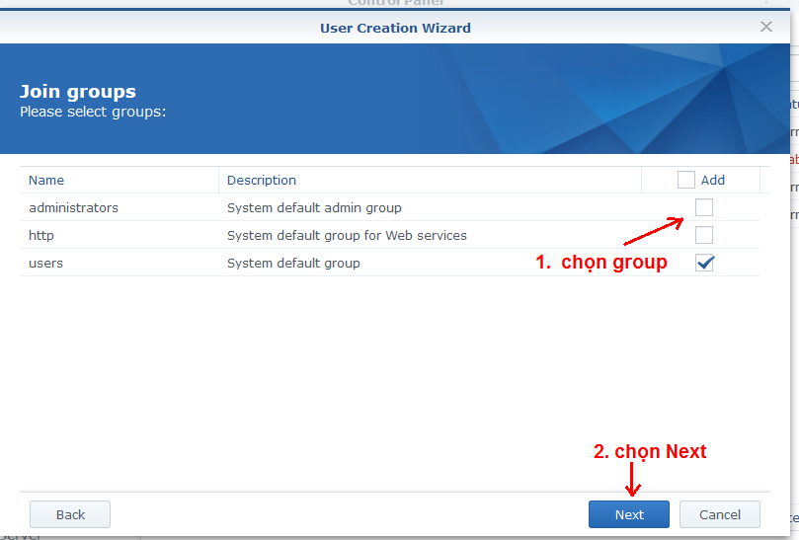

Bước 5: Đặt quyền truy cập cho Share folder

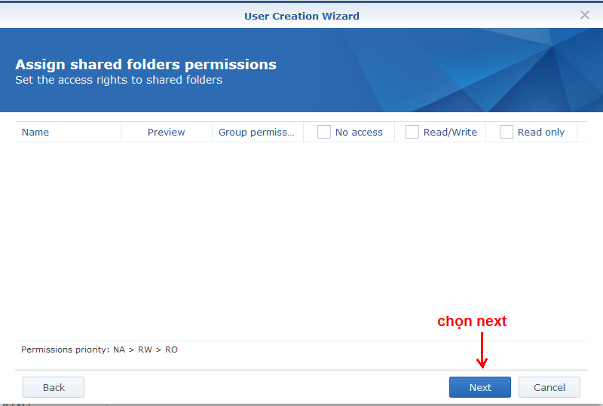

Bước 6: Đặt dung lượng sử dụng

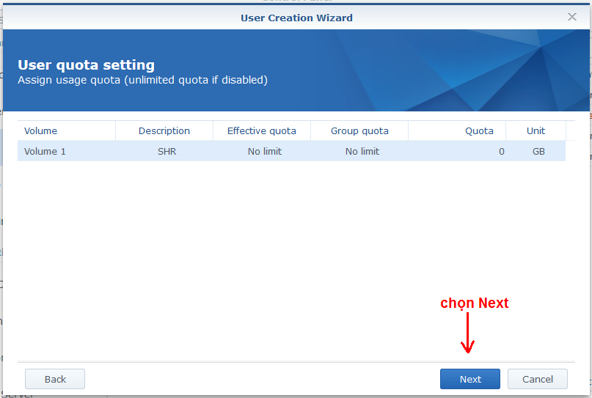

Bước 7: Thiết lập các quyền cho phép truy cập các ứng dụng

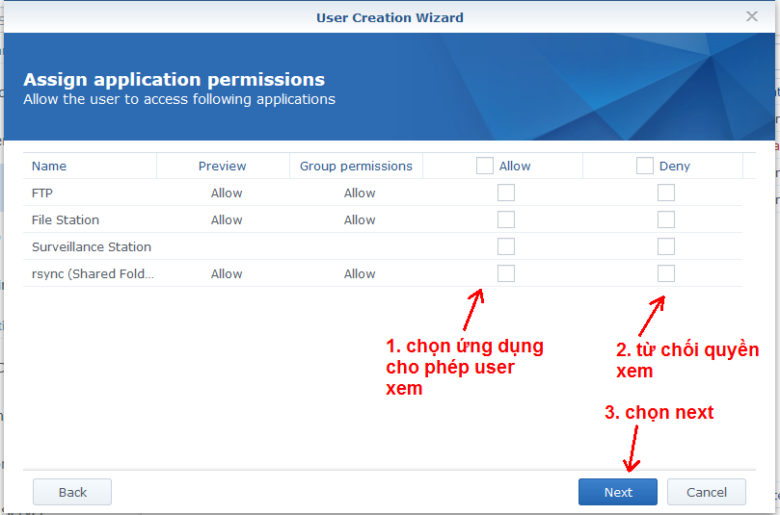

Bước 8: Chọn Apply để hoàn tất quá trình.

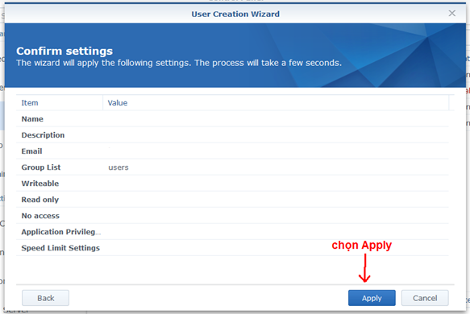

## Cách sử dụng Surveillance Station hình để xem camera

### Thêm license vào NAS

Bước 1: Sau khi vào Surveillance Station, để thêm license vào đầu ghi hình ta thao tác như hình sau:

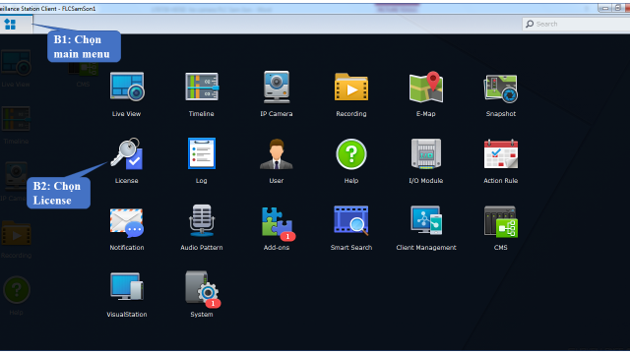

Bước 2: Sau khi đã kích chọn vào biểu tượng License, giao diện xuất hiện như sau:

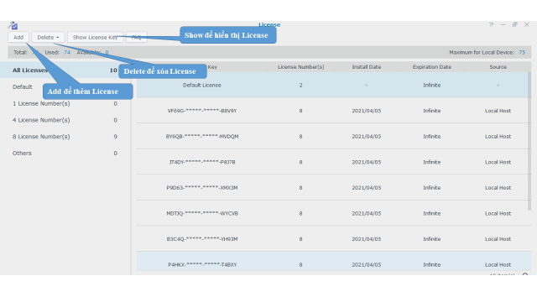

Bước 3:

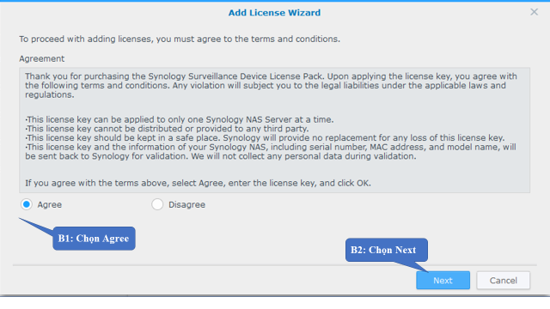

Bước 4: Nhập key cho license

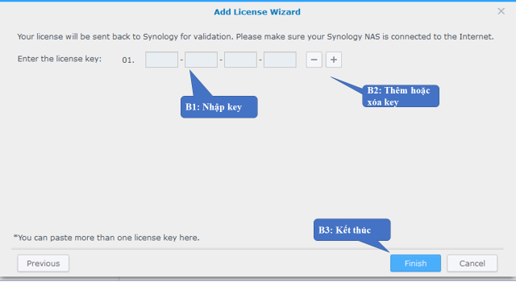

### Thêm camera vào NAS

#### IP camera

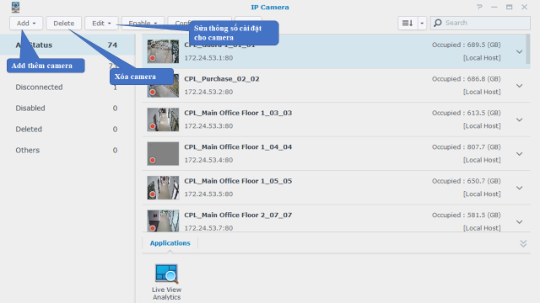

Sau khi chọn **Edit**, giao diện sẽ xuất hiện như sau:

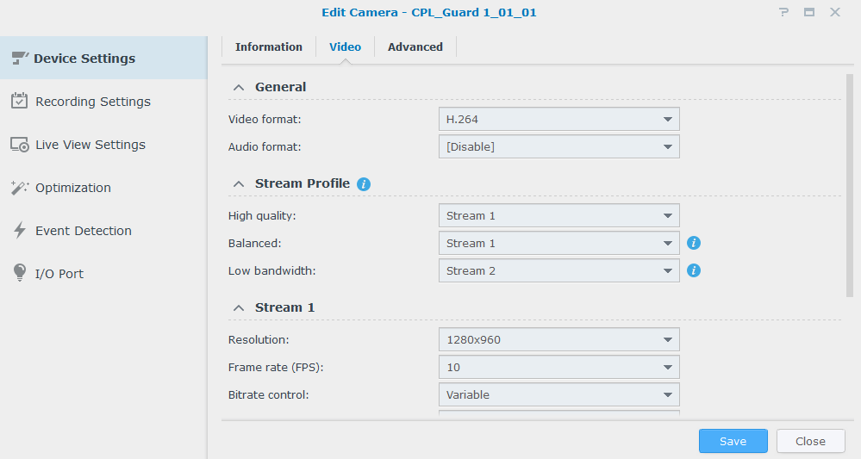

#### Thêm camera vào NAS

Bước 1: Sau khi truy cập vào IP camera, để thêm camera, chọn **Add**:

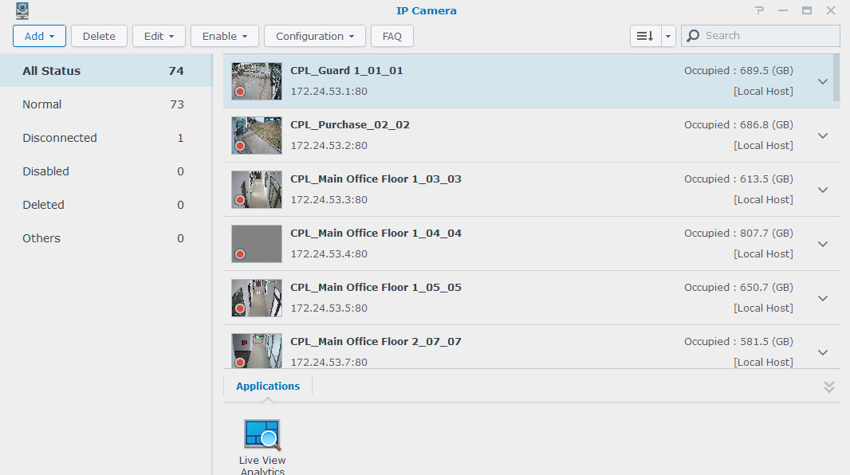

Bước 2: Chọn **Quick setup** > **Next**

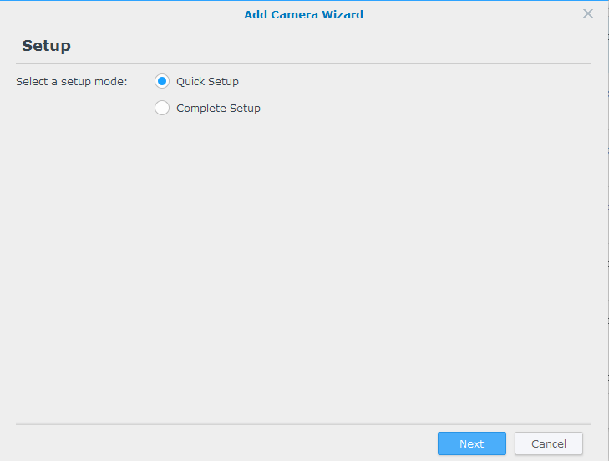

Bước 3: Giao diện Add Camera Wizard sẽ xuất hiện:

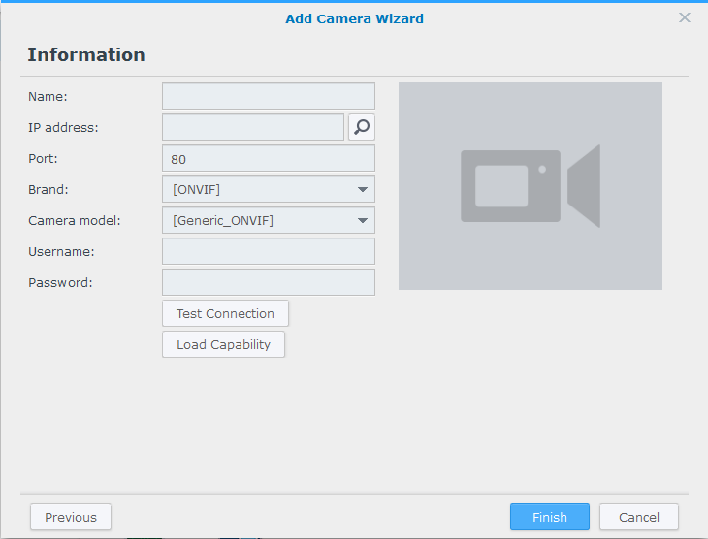

Name: Đặt tên tùy ý

IP address: Nhập IP hoặc tìm kiếm tự động

Username: Nhập tên đăng nhập camera

Password: Nhập mật khẩu đăng nhập camera

### Live view

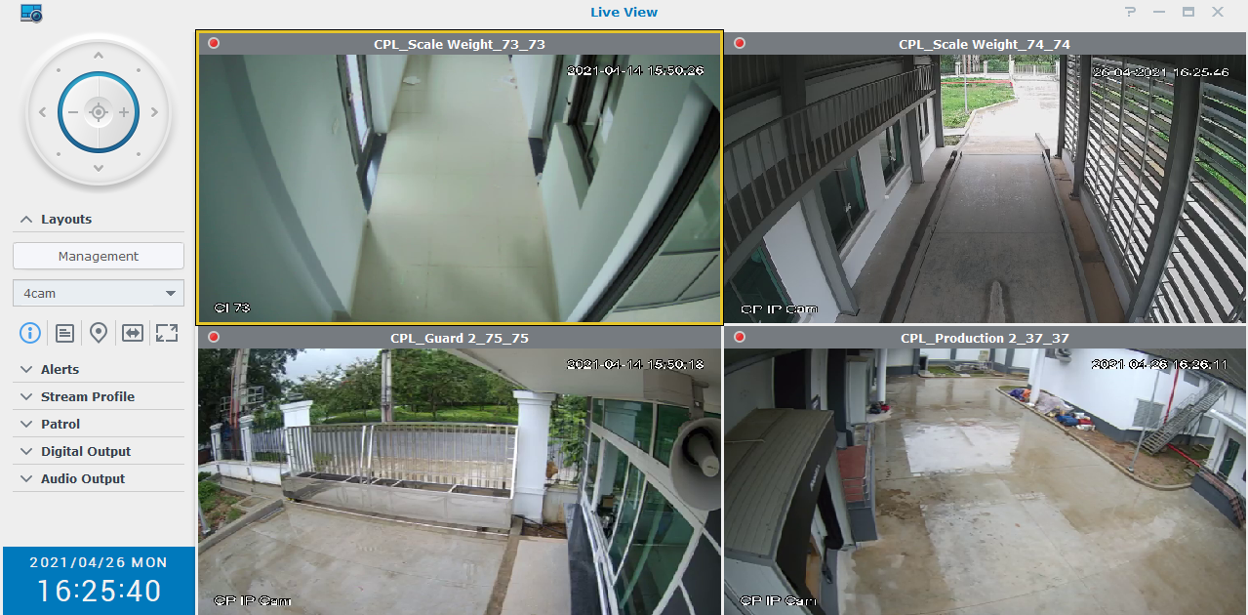

Để có thể tạo, chỉnh sửa các Layout cho việc quan sát Live view cũng như xem lại theo từng khung và nhóm camera. Chọn **Management** để vào phần quản lý Layout, theo hướng dẫn ở hình sau:

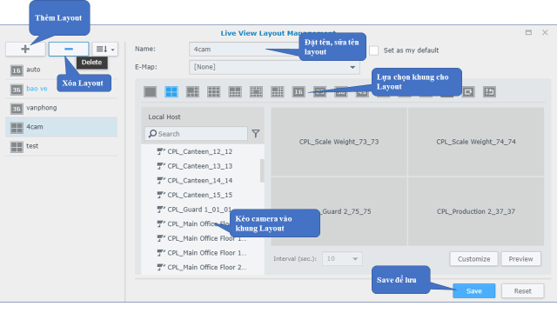

### Timeline

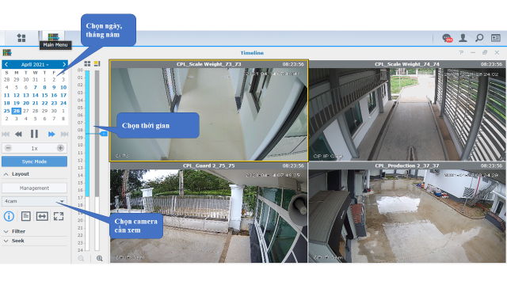

Để xem hình ảnh lớn hơn của 1 camera nào đó hoặc thu nhỏ hình ảnh để xem nhiều camera, kích đúp vào hình ảnh của camera đó. Để tải các đoạn video, ta làm như sau:

